- Методична тема, над якою працював педагогічний колектив ліцею: «Удосконалення професійної кваліфікації педагогічних працівників, підвищення результативності та якості навчального процесу шляхом впровадження новітніх освітніх технологій». Результатом роботи над даною темою є 17 учнів, що отримали дипломи з відзнакою. Єдина тема враховувалася в методичній роботі кожного педпрацівника. Протягом навчального року проводилися відкриті уроки. Виховні заходи з використанням новітніх освітніх технологій, зокрема широко використовувалися інформаційно – комунікаційні технології, метод проектів тощо.
Методична робота проводилася як індивідуальна, так і колективна. Були використані такі форми роботи: педагогічна рада, робота методичних обєднань, інструктивно – методичні наради, педагогічні читання, підвищення кваліфікації, стажування на виробництві, індивідуальна робота керівників ліцею з педагогічними працівниками, семінари – практикуми, конкурси на кращий кабінет, майстерню, лабораторію, на краще комплексно – методичне забезпечення професії, предмета, проведення ліцейних конкурсів фахової майстерності, участь у Всеукраїнських та обласних конкурсах, олімпіадах, робота педагогічного, правового, комп’ютерного всеобучів, методичні виставки, виставки технічної творчості, відкриті уроки, предметні тижні, майстер – класи, виховні заходи, ведення книг кваліметричної оцінки результатів роботи педпрацівників, самоосвіта тощо.

- Склад педагогічної ради затверджено наказом №245 від 02 вересня 2014 року.
Тематика питань щодо стану та удосконалення навчально – виробничого і навчально – виховного процесів:
- завдання педагогічного колективу на новий навчальний рік;
- особливості використання методу проектів в ПТНЗ;
- удосконалення майстерності класного керівника, спроможного компетентно здійснювати виховну діяльність;
- про роботу педагогічного колективу ліцею з профорієнтації та комплектування навчальних груп на новий навчальний рік;
- використання інструкційно – технологічної документації на уроках виробничого навчання;
- створення умов для інтелектуальної і творчої самореалізації, самовдосконалення обдарованої молоді для виявлення і розвитку її творчого потенціалу. Аналіз зайнятості учнів в позаурочний час;
- роль методичного кабінету в підвищенні професійної майстерності педагогів;
- використання робочого зошита на уроках спецдисциплін та виробничого навчання;
- про стан охорони праці в ліцеї та підготовку навчальних груп до виходу на виробничу практику;
- презентація досвіду роботи викладачів Ревенко Т.А., Бєляновської О.М., майстрів в/н Логінова В.О, Торяник О.М.;
- формування здорового способу життя, свідомого ставлення молоді до збереження здоров’я;
- стан підготовки навчальних кабінетів, майстерень, лабораторій до нового навчального року.

- Методичні комісії затверджено наказом №245 від 02 вересня 2015року:
- Гуманітарного циклу;
- Природничо – математичного циклу;
- Будівельних професій та деревообробки;
- Енергетичного напрямку та загально технічних дисциплін
- Металообробних професій.
Були розроблені плани роботи кожної методичної комісії, на засіданнях розглядалися питання вдосконалення проведення уроків теоретичного та виробничого навчання шляхом використання новітніх освітніх технологій, підвищення професійної майстерності педагогічних працівників та самоосвіти, впровадження нових форм, методів, прийомів і видів навчання, затверджувалися переліки пробних, дипломних, творчих робіт для учнів. Протягом навчального року були проведені відкриті засідання методичних комісій з усіх напрямків.
Проаналізувавши роботу методичних комісій, було зроблено висновок, що педагоги недостатню увагу приділяють самоосвіті. Тому було прийнято рішення по можливості на новий навчальний рік провести підписку фахових газет, журналів, активізувати взаємовідвідування уроків, вдосконалювати зв'язок між уроками теоретичного та виробничого навчання ( міжпредметні зв’язки) . Головам методичних комісій необхідно більшу увагу приділяти узагальненню педагогічного досвіду учасників методичних комісій.

- В кожній методичній комісії були створені творчі групи з розробки навчальних робочих планів та програм. Також була створена творча група виховного напрямку.
З метою набуття молодими педагогами практичних навичок, необхідних для педагогічної роботи, формування вмінь застосовувати теоретичні знання у конкретній практичній діяльності, вивчення молодими педагогами передового педагогічного досвіду було організовано школу молодого спеціаліста, де проводилася індивідуальна робота, обговорення відвіданих уроків, проведення самими молодими спеціалістами відкритих уроків, надавалася методична допомого в самоосвіті. Як результат,була проведена робота щодо розробки поурочно – тематичних планів, оформлення поурочних планів, розробка КМЗ уроків теоретичного та виробничого навчання.

- Творчі звіти були представлені на засіданні педагогічної ради №4 від 26.03.2015 року педагогічними працівниками, які атестувалися у 2014 – 2015 навчальному році:
- Торяник О.М. «Використання робочого зошита учня на уроках виробничого навчання»;
- Логінов В.О. «Використання інструкційних карт на уроках виробничого навчання»;
- Ревенко Т.А. «Застосування інтерактивних та комп’ютерних технологій на уроках української мови та літератури»;
- Бєляновська О.М. «Стимулювання мовної активності учнів на уроках англійської мови»;
- Юркевич О.В. «Використання мультимедійних систем на уроках інформатики»;
- Банира О.В. « Інноваційні підходи до організації методичної роботи з викладачами та майстрами в/н».

- У жовтні 2014 року на базі нашого ліцею був проведений обласний семінар – практикум для педагогічних працівників електроенергетичного напрямку підготовки кваліфікованих робітників з теми «Технологічна та технічна документація для переліку навчально – виробничих робіт». В рамках семінару був проведений відкритий бінарний урок із спецтехнології та виробничого навчання електрозварників.
У січні 2015 року на базі ліцею було проведено засідання творчої групи заступників директорів з навчально-виховної роботи та керівників гуртків на тему «Система позаурочної роботи в професійно-технічних навчальних закладах області».
Також у 2014 - 2015 н.р. компанія «Хенкель Баутехнік (Україна)» на базі ліцею двічі проводила майстер – класи для педагогічних працівників будівельного напрямку та роботодавців м. Умані та району.
У жовтні 2014 року взяли участь в обласному етапі Всеукраїнського конкурсу «Учитель року - 2015» серед викладачів ПТНЗ в номінаціях «Українська мова і література», «Класний керівник».

- У 2014 – 2015 н.р. було продовжено роботу педагогічного (відповідальна Банира О.В.), правового (відповідальний Банар В.В.), комп’ютерного (відповідальна Юркевич О.В.) всеобучів (наказ №250а від 04.09.2014 р.).

Педагогічний всеобуч проводився методистом з тем:
- «Типологія і структура уроків теоретичного та виробничого навчання»;
- «Типи та структура уроків виробничого навчання»;
- «Практичні форми та методи організації уроків професійного навчання»;
- «Урок як основна традиційна форма навчання»;
- «Комплексно – методичне забезпечення предметів і професій»;
- «Сучасні педагогічні технології»;
- «Здійснення різних видів контролю знань, умінь, навичок учнів»;
Також у січні 2015 року були проведені педагогічні читання з теми «Компетентнісний підхід в системі професійного навчання».

Правовий всеобуч проводився юрисконсультом з тем:
- «Права людини починаються з дитини»;
- «Вимоги та порядок атестації працівників ПТНЗ»;
- «Запровадження тарифних коефіцієнтів єдиної тарифної сітки і коефіцієнтів з оплати праці»;
- «Види та порядок отримання основних, додаткових відпусток»;
- «Робочий час педагогічного працівника»;
- «Дисциплінарна відповідальність працівників. Дисциплінарні стягнення та порядок їх оскарження».
Крім того, були прочитані лекції з правової тематики слідуючими лекторами:
- головний спеціаліст управління праці і соціального захисту населення Шуляк І.А. «Проблеми соціального захисту дітей та молоді»;
- начальник служби у справах дітей Декарчук О.С. «Підліткова злочинність та її наслідки»;
- представник кримінальної міліції у справах дітей Галич О.В. «Кримінальна відповідальність неповнолітніх»;
- головний спеціаліст міськрайонного управління юстиції Сплодитель В.Я. «незаконний обіг наркотичних засобів та кримінальна відповідальність за цей вид злочину».
Також проводиться тісна співпраця з організацією «Клініка дружня до молоді», студентською соціальною службою м.Умані «Почуй! Побач!», соціальною службою «Здоровий спосіб життя».

Комп’ютерний всеобуч проводився викладачем інформатики та інформаційних технологій з тем:
- «Створення електронної пошти» ;
- «Пошукові системи та їх можливості»;
- «Робота з програмою Power Point»;
- «Наповнення сторінок Web - сайту»;
- «Таблиці в текстових документах»;
- «Настроювання параметрів сторінок. Друк документа»;
- «Створення й показ мультимедійних презентацій».

- Відвідавши протягом навчального року уроки теоретичного, виробничого навчання та загальноосвітніх дисциплін, адміністрацією було зроблено ряд зауважень та пропозицій до проведення уроків: урізноманітнювати методи проведення уроків, відходити від системи лекцій, впроваджувати активніше сучасні технології навчання, в тому числі ІКТ, метод проектів. Викладачам загальноосвітніх дисциплін широко застосовувати вправи і завдання професійного спрямування.

- Моніторингово – аналітична робота проводилася відповідно до плану роботи ліцею на навчальний рік та згідно наказів керівника:
- наказ №268 від 09.09.2014 «Про проведення діагностичних контрольних робіт в ліцеї» з метою здійснення контролю за рівнем навчальних досягнень та якістю набору учнів І курсу з подальшим коригуванням змісту загальноосвітніх предметів, орієнтації їх на професійну корисність;
- наказ №315 від 29.09.2014 «Про поведення державної атестації для учнів груп 42, 22-т, 25- тв» , керуючись наказом №419 та виконанням навчальних планів і програм;
- наказ №393 від 19.11.2014 «Про вивчення рівня навчальних досягнень учнів з української мови і літератури, іноземної мови та стан викладання предметів» згідно графіка проведення атестації педагогічних працівників ліцею та відповідно до заходів щодо проведення атестації;
- наказ №407 від 01.12.2014 «Про проведення директорських семестрових контрольних робіт» згідно календарно – тематичного планування методичної роботи навчального закладу для здійснення контролю за рівнем навчальних досягнень учнів;
- наказ №67 від 03.03.2015 «Про проведення державної підсумкової атестації для учнів І, ІІ курсів» з метою виявлення рівня навчальних досягнень учнів із загальноосвітніх предметів;
- наказ №58 від 24.02.2015 «Про проведення державної кваліфікаційної атестації для учнів випускних груп».

ІІІ. Протягом навчального року проводилася різноманітна робота з учнівською молоддю. Так, брали участь у Всеукраїнських олімпіадах з базових дисциплін (в 9 олімпіадах – 17 учнів), показали гарні результати з географії, історії, екології. Також брали участь у Міжнародному мовно – літературному конкурсі учнівської та студентської молоді імені Тараса Шевченка, Міжнародному конкурсі з української мови імені Петра Яцика, у Тижні української писемності та мови, ліцейних конкурсах професійної майстерності, у «Фестивалі робітничих професій», усіх профорієнтаційних заходах, які проводяться центрами зайнятості міста, району та області. Взяли участь в обласних конкурсах «Стежками історичної та культурної спадщини регіону», на кращу рекламно – профорієнтаційну продукцію, бюджет родини, на кращий дидактичний засіб навчання.

Методист О.В.Банира

Департамент освіти і науки
Черкаської обласної державної адміністрації

Державний навчальний заклад
«УМАНСЬКИЙ ПРОФЕСІЙНИЙ ЛІЦЕЙ»

ЗВІТ
ПРО ОРГАНІЗАЦІЮ
МЕТОДИЧНОЇ РОБОТИ
У 2014 – 2015 НАВЧАЛЬНОМУ РОЦІ

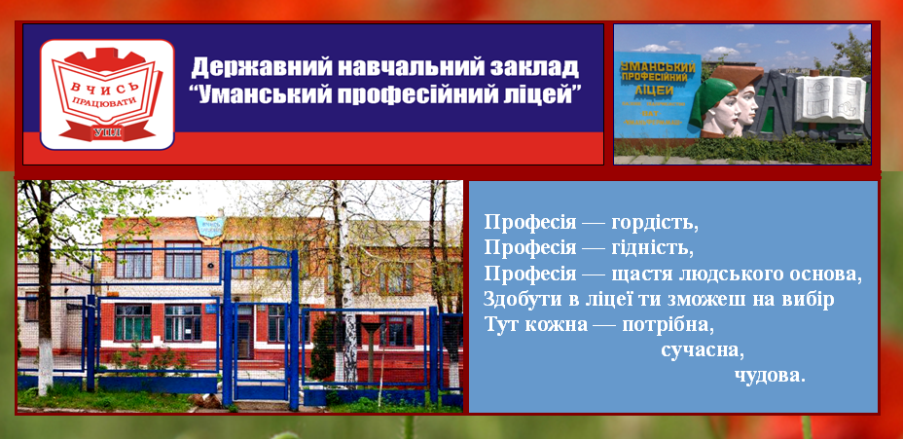

Умань 2015

